Практическое занятие № 2

ТЕМА: Основные черты правильного мышления. Роль понятий в познании.
ЦЕЛЬ: познакомить студентов с основными понятиями и правилами мышления, дать представление об образовании и содержании понятий
ЗАДАЧИ:
- Определение понятий
- Происхождение понятий
- Объем и содержание понятий
- Конкретные и абстрактные понятия

АЛГОРИТМ:
- Подготовка устных сообщений в форме коллоквиума как средства контроля усвоения учебного материала темы, раздела или разделов дисциплины, организованного как учебное занятие в виде собеседования преподавателя с обучающимися.

Темы сообщений:
1. Что выражает собой понятие как форма рационального мышления?
2. Как образуется понятие?
3. Что представляет собой содержание понятия?
4. Что можно называть объемом понятия?
5. Как различать понятия по объему?
6. Какое понятие называется конкретным?
7. Какое понятие называется абстрактным?
8. Какие понятия называют сравнимыми?
9. Какие существуют отношения между объемами совместимых
понятий?
10. Какие существуют отношения между объемами несовместимых
понятий?
13. Какие признаки понятий относят к существенным?
14. Какие операции возможно проводить с понятиями?

- Решение логических задач как средства проверки умений применять полученные знания для решения задач определенного типа по теме или разделу
Задача1: Определите содержание, объем, подклассы объема и элементы объема в следующих понятиях (кавычки опущены); спутник Юпитера, закон Бойля - Мариотта, дед Мороз, океан, парад планет Солнечной системы в 1982 г., экватор, ненастье, Джек Лондон, К. Э. Циолковский, невменяемость, отдаленное место.

Задача2: Определить отношения между следующими понятиями:
1. Законченная повесть, незаконченная повесть.
2. Строение, дом, деревянный дом, беседка, недостроенное строение.
3. Трусливый человек, нетрусливый человек.
4. Карлик, великан.
5. Университет, биологический факультет.
6. Кошка. Хвост.
7. Мать, дочь, бабушка, внучка, сестра.
8. Населенный пункт, город, город на Днепре, столица, город Украины.
9. Спутник планеты, естественный спутник, спутник Земли, Луна, спутник Юпитера, Марс.
10. Пожар, причина пожара, взрыв атомной бомбы, поджог, молния.

Задача3: Подобрать понятия, отношения между которыми изображаются кругами Эйлера так:
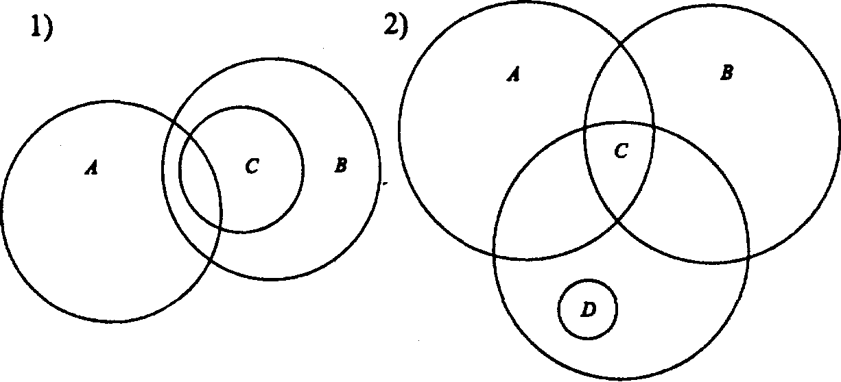

Литература:
  - Демидов И.В. Логика. – М.: "Дашков и К", 2011 Год: 7-е изд., испр. 348 стр.
  - Гетманова А.Д. Логика (для бакалавров). М.: "КноРус": 2011 Год: 240 стр.
  - Челпанов Г.И. Учебник логики. М.: "Лань": 2011 Год: 107 стр.
  - Троицкий М.М. Учебник логики. Часть 1. М.: "Лань": 2011 Год: 248 стр.
  - Троицкий М.М. Учебник логики. Часть 2. М.: "Лань": 2011 Год: 254 стр.

